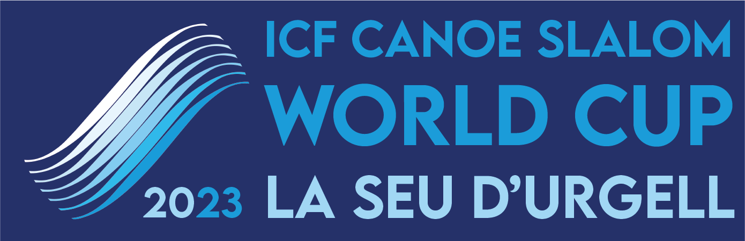

Nota de premsa 31/08/2023

La basca Klara Olazabal i el català Miquel Travé destaquen en les classificatòries de la Copa del Món Canoe Eslàlom al Parc Olímpic del Segre

El Parc Olímpic del Segre va acollir el 31 d’agost el primer dia de competició amb les classificatòries de canoe slalom on Miquel Travé va ser el 2º millor i Klara Olazabal la 7a.

Fotografies de la classificatòria canoe eslàlom @marcetxaniz: https://bit.ly/3L2OukO

En la classificatòria de canoe eslàlom van participar 6 palistes de la Real Federación Española Piragüismo (RFEP). Més enllà del 2º de Travé i el 7è de Olazabal, la resta de palistes locals van destacar la també basca Miren Lazcano, 9ª, i Núria Vilarrubla, 14ª. Les 3 representants de la RFEP han passat directament a la final en la primera mànega. En homes van haver de fer repesca els gàllecs Luis Fernández i Daniel Pérez que finalment van quedar 1er i 3er, respectivament, de la 2a mànega, per tant 21 i 23 en el total.
En dones la palista més ràpida va ser la ja mítica australiana Jessica Fox, número 1 del ránking del circuit de Copa del Món, i en homes no va decebre l’eslové Luka Bocik, que és el segon del circuit en aquests moments. En total van participar 39 canoes femenines i 51 masculines.

En les semifinals a disputar el divendres participen les 30 millors embarcacions de canoe slalom, tant en dones com homes, que s’hauran de batre per ser a la final, a disputar a partir de les 16:45 h, on només entraran els i les 10 millors palistes per cada gènere.

El divendres matí també es portarà a terme la classificatòria de Caiac on hi haurà 6 palistes espanyols amb la molt esperada participació de la triple medallista olímpica Maialen Chourraut. Els altres esportistes de la RFEP seran l’incansable Miquel Travé, a qui el divendres li espera un dia molt complert, el segovià David Llorente i el basc Pau Echauz. En dones, més enllà de la veterana Chourraut, seran a l’aigua en caiac la basca Olatz Arregui i la catalana de Pons Laia Sorribes.

Aquesta copa del món, la 20ª que es disputa a la Seu d’Urgell, estará en marxa del 31 d’agost al 3 de setembre. S’ha afegit un dia més de competició al calendari ja que el diumenge es dedica en la seva totalitat al Caiac Cross. Participen un total de 200 palistes de 41 països amb un total de 326 sortides d’embarcacions. La selecció de la RFEP competeix amb 11 esportistes.

La prova del Parc Olímpic del Segre és la penúltima parada del circuit de la Copa del Món de Canoe Eslàlom. Una cita que arriba després de visitar les ciutats europees d’Augsburg (Alemanya) 1 a 4 de juny, Praga (República Txeca) 8 a 11 de juny i Tacen (Eslovènia) 15 a 18 de juny i les finals seran a Vaires-Sur-Marne (França) del 5 al 8 d’octubre.
De fet, la selecció espanola que presenta la RFEP está formada per 11 esportistes, que participen en les curses segons la següent inscripció:

Caiac K1:
Maialen Chourraut, Laia Sorribes i Olatz Arregui
Pau Echaniz, David Llorente, Miquel Travé

Canoa C1:
Miren Lazkano, Núria Vilarrubla, Klara Olazabal
Miquel Travé, Luis Fernández, Daniel Pérez

Caiac Cross X1:
Klara Olazabal, Maialen Chourraut, Olatz Arregui, Miren Lazkano
David Llorente, Pau Echaniz, Miquel Travé i Luis Fernández

Tota la informació sobre el rànquing de la Copa del Món actual en el següent enllaç: https://www.canoeicf.com/disciplines/canoe-slalom/rankings

La Seu d'Urgell, referent dels esports d’aigües braves
El Parc Olímpic del Segre és tot un referent en l'organització de competicions internacionals de piragüisme en aigües braves amb més de quatre dècades d'experiència. Es tracta d’una instal·lació sostenible energèticament que produeix més energia de la que consumeix gràcies a la minicentral hidroelèctrica. Aquesta minicentral li permet bombejar l’aigua quan el riu Segre no té cabal suficient per poder fer funcionar els canals d’aigües braves. Es tracta d’una instal·lació pionera i única al món.
Els Jocs Olímpics de Barcelona'92 van significar per a la Seu d'Urgell un èxit sense precedents i va marcar un abans i un després en la història. Després d'aquesta gran festa de l'esport, la capital dels Pirineus va esdevenir un lloc de referència mundial en la modalitat d'eslàlom. A partir d'aquest any emblemàtic, s'han disputat, entre d’altres competicions, tres Campionats del Món (1999, 2009 i 2019) i 20 edicions de la Copa del Món (l'última al setembre del 2022). Amb tot, cal remarcar que l'any 2011 va acollir els Campionats d'Europa, esdeveniment que va aconseguir un gran èxit participatiu i organitzatiu.
La Seu d'Urgell té com a objectiu també difondre la competició a través dels mitjans de comunicació. Especialment la TV, de tal manera que ho emetran tant Teledeporte de TVE com Esport3 de la CCMA. També es promou la retransmissió internacional de l'esdeveniment, on participen més de 40 països i on també es promocionen els atractius turístics de la Seu d'Urgell.
Complementàriament aquesta ocasió permetrà mantenir la vitalitat i viabilitat econòmica de la instal·lació olímpica de Parc del Segre. Aquesta Copa del Món es pot celebrar gràcies al suport de les institucions i dels patrocinadors locals i la Diputació de Lleida i la Generalitat. Les Federacions Internacional, Espanyola i Catalana de Piragüisme i el Comitè Organitzador s'han bolcat perquè la celebració torni a ser un èxit, i perquè els noms de la Seu i del Parc Olímpic de la Seu d'Urgell segueixin al capdamunt del panorama de l'eslàlom.
El Parc Olímpic del Segre es va construir en un ramal del riu Segre, canalitzat després del dany causat per les inundacions del 1982. Les característiques específiques de la zona de competició són les següents:
- Longitud: 300 m
- Desnivell: 6,5 m
- Cabal: 12 m3/s
- Característiques de construcció: fons de ciment; ribes i obstacles, de pedres naturals.

Per a més informació:

Més informació a la web oficial de la competició:
​​https://www.canoeicf.com/canoe-slalom-world-cup/la-seu-d-urgell-2023

Programa: https://www.canoeicf.com/sites/default/files/2023_csl_wcup_seu_cs_v2.1.pdf

Acreditacions premsa: https://icf.msl.es/icf/public/newAccreditation.jsp?champCode=1979&typefrm=PRESS

Xarxes socials: @canoelaseu

